

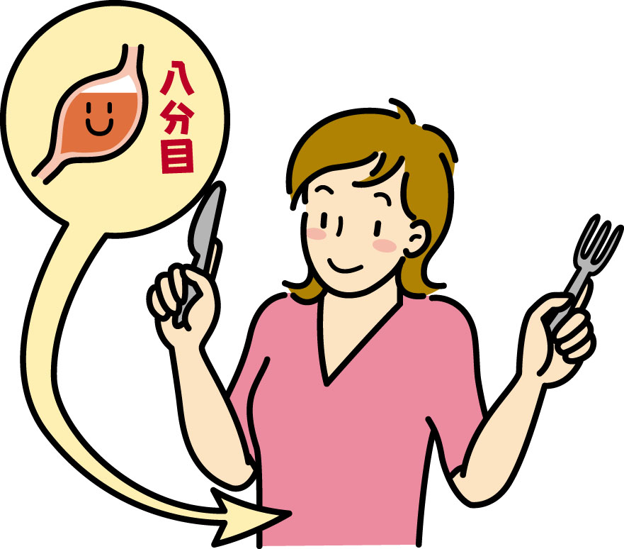

**★健康に関する相談先 大府市保健センターTEL.0562-47-8000**

**〒474-0035　大府市江端町四丁目２番地**

**生活習慣病の多くは、初期のうちならば、私たち自身が食生活や日常の習慣などを見直すことで、自分で予防したり症状を改善することができます。**

**（関連する病気）がん、心臓病、脳血管疾患、糖尿病、高血圧、高脂血症、肥満等**

**（原因）運動不足・食事・喫煙・飲酒・不規則な睡眠**



生活習慣病予防のための

**ちょっとした工夫でこまめに動こう**

★**自宅から駅までできるだけ速歩で**

**★家事で体を動かす**

掃除や庭の手入れなどは歩くよりも運動

効果が大。

**★自転車を活用する**

ストレス解消も期待できます。

**★出掛ける前に歩く、軽い体操をする**

出掛ける前に10分歩く時間をつくる。

歩く時間がないときは、軽い体操を。

**★公共交通機関では、立つ**

３０分以内の乗車ならば、立ちましょう。

**★階段を使う**

階段は、手軽なトレーニングマシンです。

**たばこは百害あって一利なし**

たばこは多くの有害物質を含み、内臓脂肪の蓄積やがんなどの生活習慣病の要因です。

**■禁煙の準備をしよう**

禁煙理由をはっきりさせる・開始日を決める・たばこ、ライター、灰皿を処分する

**■吸いたくなったら気分転換！**

冷たい水や熱いお茶を飲む・ガムをかむ

歯を磨く・深呼吸をする

**■継続する**

今までの努力を思い返す・禁煙しようと思った理由を再確認

飲酒

**悪い習慣はリセットして良い**

**習慣を実践しよう！**

●食事の量は腹八分目までにする

●小ぶりの茶碗を使う

●一人前ずつ盛り付ける

●ゆっくりかんで食べる

●食事を楽しむ

●1日３食きちんと食べる

●寝る２時間前は食べない

●薄味・減塩・素材を生かす

●肉と魚はバランス良く食べる

●定食スタイルにする

**適量を守り楽しく飲みましょう**

お酒は度を過ぎると糖尿病の悪化や肝臓

病、アルコール依存症などの原因になり

ます。

**◆どれくらいが適量？１日の適量目安**

ビール中ビン1本（500ml）

ワイングラス2杯弱　日本酒1合(180ml)

ウイスキーダブル1杯 焼酎100ml

**◆どのように飲めばいい？**

休肝日は週に連続２日、ほろ酔いでやめ

る、寝る２時間前までに切り上げる、食

べながら飲む、強いお酒は割る、水やお

茶と交互に飲む

**◆つまみは上手に選ぼう**

エネルギー量の低いものを適度に

運動

**たばこ**

食事

**-HOTEL ABCD-**

**●大　人 ￥.2,000**

**●お子様 ￥.1,000**

**※上記の金額にはサービス料金・消費税がふくまれております**。

**11 : 30am～2 : 00pm**

**(ラストオーダー1:30pm)**